Классный час
«А, ну-ка, мальчики!»
Цель: создать атмосферу праздника в игре-соревновании.
Задачи: создать игровые условия для учащихся, способствующих развитию социальной активности; расширять кругозор учащихся, развивать коммуникативные способности, самостоятельность; воспитывать чувство коллективизма, взаимопомощи, взаимовыручки.
Оборудование: конверты с заданиями к конкурсам; лист А4 с цветным изображением предметов, 2 чистых листа бумаги, 2 ручки; 2 цветных листа бумаги для самолетиков; игрушечная граната, обруч; призы.
Ход занятия.
Ежегодно наша страна отмечает 23 февраля День защитника Отечества. Отечество – это наша страна, Родина. В этот день чествуют людей, посвятивших себя военному делу. Отдают дань уважения мужественным солдатам минувших, настоящих и будущих времен.
Для того чтобы народу в любимой стране спокойно жилось создается армия. Служба в Российской Армии, стоящей на страже мира, является почетной обязанностью гражданина России. Это закреплено в главном документе страны – Конституции Российской Федерации. Каждый из вас должен любить свою Родину и уметь защищать ее.
Очень хочется, чтобы наши мальчики выросли умными, сильными, честными и мужественными людьми. Настоящими мужчинами. А этому нужно учиться.
Для наших мальчиков мы подготовили сегодня веселые конкурсы.
Проводится жеребьевка. Мальчики класса разбиваются на 2 команды: «Синие» и «Белые». Выбираются командиры.

- Конкурс «Собери слово».
Командам даётся набор букв (на карточках) врассыпную. Предлагается из них составить слово, подходящее к нашему празднику. Выигрывает тот, кто составит слово быстро и правильно. (ЗАЩИТНИК)
Конкурс оценивается в 2 балла: за быстроту и правильность.
- Конкурс «Богатыри». Покажите – ка вашу силушку в честном поединке.
2 участника садятся за стол друг напротив друга. Каждый участник ставит одну и ту же руку на стол, согнув её в локте. Кисти рук соперники захватывают в замок. Побеждает тот, кому удастся пригнуть руку соперника к столу. (Оценивается в 1 балл)
- «Разведчики». Приглашаются по1участнику от команды. В течении минуты они смотрят на картинку, а затем записывают предметы, которые запомнили.
(Правильно указанный предмет – 1 балл)
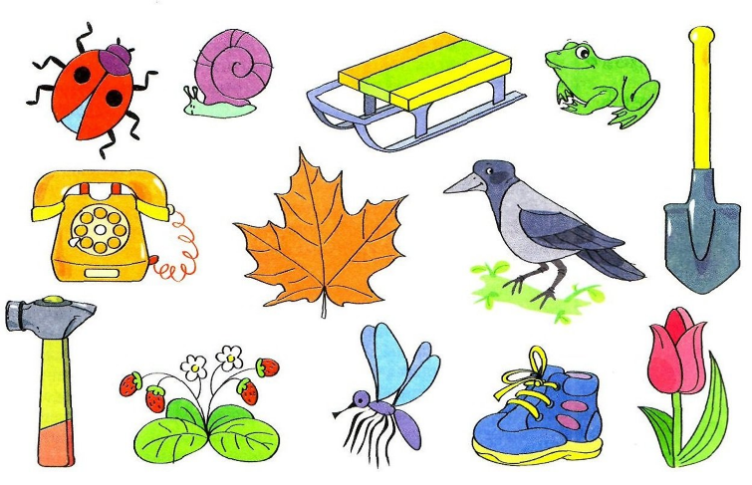
- Конкурс «Военная авиация».
Сегодня мы предоставляем вам возможность попробовать себя в лётном деле. Команда получает по одному цветному листу бумаги (у каждой команды свой цвет). По сигналу ведущего участники команды должны сделать из листа бумаги самолет и запустить его. Оценивается дальность полета самолетика. (1 балл)
- Конкурс «Самый меткий».
Все участники команд, по очереди, кидают «гранату» в «цель» (лежащий на полу обруч). Попадание – 1 балл.
- Конкурс «Самый сообразительный». Из двух частей собрать пословицу. Командам выдаются конверты с частями пословиц (4 пословицы каждой команде).
Не силою дерутся, а умением. Дружно за мир стоять - войне не бывать.
Честь солдата береги свято. За край свой насмерть стой.
Оценивается правильность собранной пословицы в 1 балл.
- Конкурс капитанов.
Капитаны по очереди отвечают на вопросы. (Правильный ответ – 1 балл)
Тот, кто в армии всегда прав? (Командир)
Исход битвы в нашу пользу. (Победа)
Кто управляет самолетом? (Летчик)
Кто управляет танком? (Танкист)
Защищает голову от ран. (Каска)
Главный на корабле. (Капитан)
Как называются наплечные знаки военных? (Погоны)
Несёт службу на границе. (Пограничник)
- Конкурс «Защищать готов!» Приглашаются по одному участнику команд. Разуваются. Ложатся отдыхать на стулья. По команде дети должны быстро встать и обуться. Обувшийся, произносит «Защищать готов!»
Мальчики вы славно потрудились. Давайте подведём итоги.
Подведение итогов. Награждение победителей.

